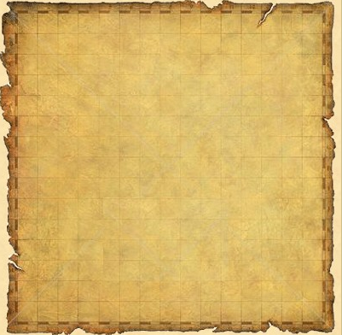
Observer à l'aide de votre lunette cette Grille à 20 m !!

Noter les lettres et découvrez le nom d'un Astronome

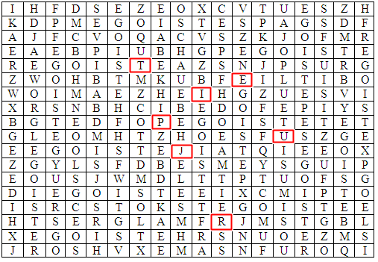

Noter les lettres et découvrez le nom d'une planète

